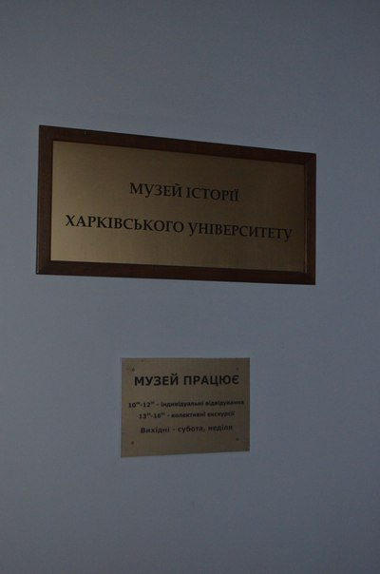

Сьогодні 03.06.2016 я стою перед музеєм ХНУ ім. В.Н.Каразіна. Музей знаходиться в головному корпусі університету на другому поверсі. Музей історії Харківського університету - один з перших музеїв , створених при вищих навчальних закладах України . Він відкрив свої двері для відвідувачів у грудні 1972 року .
Сьогодні в музеї налічується понад 15 000 одиниць зберігання основних фондів і близько 800 одиниць допоміжних . У фототеці музею зібрано близько 10 тисяч негативів , які розповідають історію Харківського університету .
Також, в музеї відбуваються тимчасові виставки присвячені різним важливим подіям, я потрапила на воєнну виставку, присвячену 9 травню. До експозиції музею ввійшли найяскравіші експонати, які найкраще передають історію нашого університету.

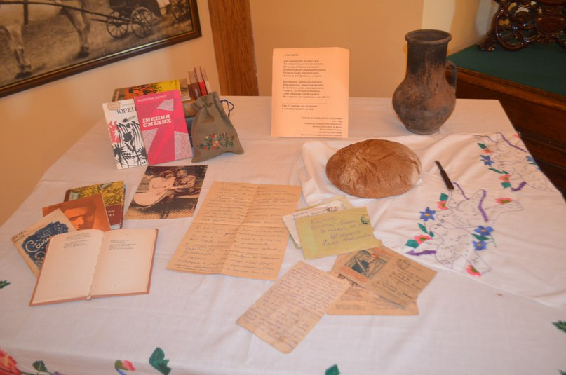

Велика частина експозиції музею присвячена незабутнім рокам Великої Вітчизняної війни. На стендах розміщені фотографії, фронтові листи, особисті речі студентів і викладачів університету – учасників бойових дій та підпільників, серед яких – шість Героїв Радянського Союзу. Документи та фотографії студентів і викладачів – учасників громадянської війни.

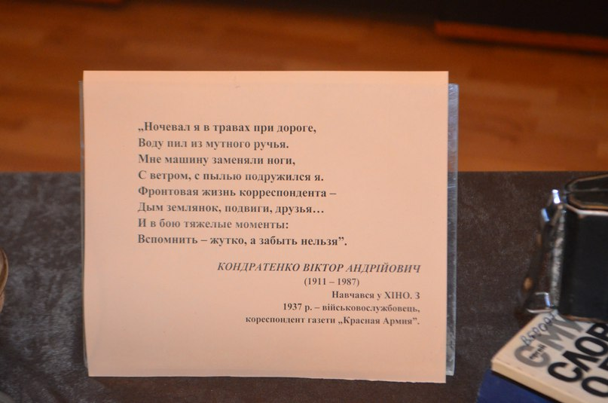

Музей поділений на три століття, спочатку XIX, потім XX століття, тут знаходиться багато документів, книг, приладів, особистих речей вчених, карт, листів, фотографій того часу. А ще я звернула увагу на костюм професора та студента ХІХ ст. Коли ти відразу заходиш до музею, то нібито відправляєшся в ті часи, в минуле і проживаєш історію сам.

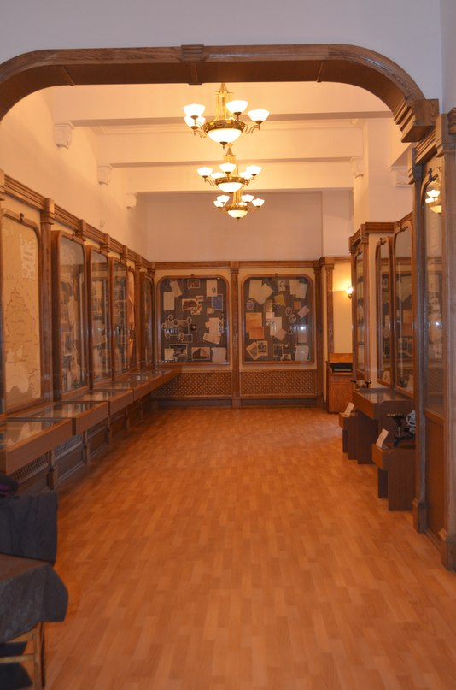
І в кінці опиняєшся в сучасному, де на стендах зображено теперішне життя університету, де знаходиться багато різних дипломів, грамот, різноманітних фотоматеріалів.

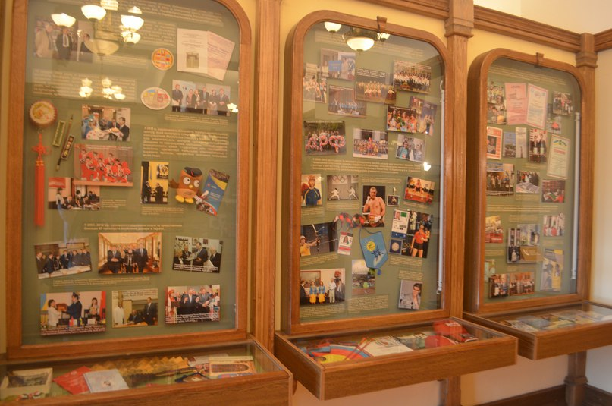

Мені вдалося поспілкуватися з головним хранителем фондів Калініченко Іриною Олексіївною. Вона розповіла нам багату історію музею і що зараз в літню пору у них велика відвідуваність школярів, також під час навчального процесу студенти зобовязані відвідувати музей, кожен повинен знати історію своєї alma mater. Їй дуже подобається її робота, зануритися в історію, такого видатного університету і творити нову, свою історію.

